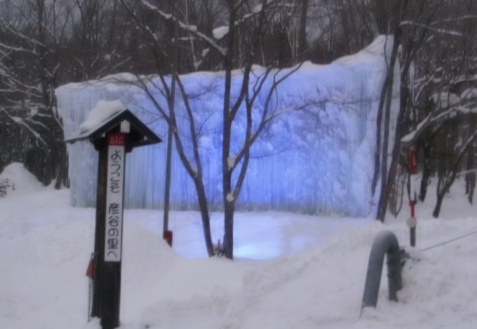

**平成２7年度森林山村多面的機能発揮交付金事業**

**彦谷の里**

**雪氷まつり**

**「きみとみる風景」を屋外上映**

**平成２８年２月１３日（土）**

合併１０周年記念映画を、屋外スクリーン似て上映します。

厳寒の夜空に映し出される氷壁と懐かしの風景

響く花火が、あなたの心に灯をともす

雪遊びコナー　AM１０：００～PM５：００

**そりすべり・雪像つくりなど子供たちが楽しく遊ぶことが出来ます。**

スノーモービル体験コナー

**スノーモービルの乗車体験ができます**

冬芽観察会　　　１回目PM１：００

**冬の自然をやさしく地元の住民が教えてくれます。**

**樹木は、春の準備をしています。**

ジビエＢＢＱコナー　PM２：００～PM４：００（一部有料）

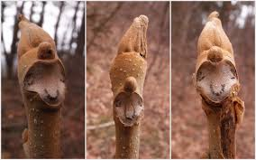



**主催：二本木生産森林組合・彦谷の里管理組合**

**お問合せ先；高山市清見町夏厩　　　　　彦谷の里管理組合**

☎：0577-67-3039　　　✉hikodani@takayama.neo-gn.com

**映画・花火**

PM５：３０～PM７：３０

　氷壁のライトアップ・猪汁の無料振る舞いがあります。

　花火は、６；３０分ごろからになります。

　駐車場が少ないので、乗り合わせで、温かくしておいでください。

**主 催： 二本木生産森林組合・彦谷の里管理組合**

**お問合せ先；彦谷の里管理棟　高山市清見町夏厩**

　　　　☎：0577-67-3039　✉：hikodani@takayama.neo-gn.com